**ESTIMASI UKURAN PERANGKAT LUNAK MENGGUNAKAN LINE OF CODE DAN CODE CLONING**

**STUDI KASUS APLIKASI REKAP DONATUR UNTUK LEMBAGA YATIM PIATU RUMAH PELANGI**

Mata Kuliah : Evolusi Perangkat Keras



Muhammad Muhajir Adhimussalam

1695114042

**S1 TEKNIK INFORMATIKA**

**FAKULTAS TEKNOLOGI INFORMASI**

**UNIVERSITAS HASYIM ASY’ARI**

**TEBUIRENG - JOMBANG**

**2019**

**BAB I**

**PENDAHULUAN**

1. **Latar Belakang**

Teknologi yang bermanfaat bila penggunanya menyesuaikan kebutuhan yang di perlukan. Untuk itu teknologi hadir dengan berbagai cara salah satunya yaitu *website*. *Website* itu sendiri bisa di manfaatkan oleh perusahaan *software house* untuk mengumpulkan sebuah informasi. *Website* yaitu sebuah sistem dengan informasi yang disajikan dalam bentuk teks, gambar, suara, dan lain-lain yang tersimpan dalam sebuah server *Web* Internet yang disajikan dalam bentuk hiperteks.

Perusahaan *Software House* di kota Mojokerto yang berperan dilingkup sosial masyarakat yaitu Panti Asuhan Rumah Pelangi yang ingin memanfaatkan teknologi dengan media *website*. Perusahaan *Software House* membuatkan sebuah website yang berguna untuk masyarakat khususnya Panti Asuhan Rumah Pelangi. Peninjauan dari hasil observasi kami maka perlu dibangun sebuah sistem informasi aplikasi rekap donatur. Bertujuan untuk menyampaikan beragam informasi yang berada di aplikasi tersebut bisa bermanfaat oleh Panti Asuhan Rumah Pelangi untuk kebutuhan pemasukan dan pengeluaran.

**BAB II**

**PEMBAHASAN**

1. **APLIKASI REKAP DONATUR UNTUK LEMBAGA YATIM PIATU RUMAH PELANGI**

Dalam laporan ini, kasus yang diambil adalah sebuah aplikasi berbasis web. Sebuah sistem Rekap Donatur, aplikasi ini bertujuan mempermudah keuangan yang ada di lembaga yatim piatu rumah pelangi. Dalam aplikasi rekap donatur ada pemasukan dan pengeluaran dengan laporan masuk dan laporan keluar dan juga ada neraca

Aplikasi ini dibangun dengan Bahasa PHP dalam jaringan khusus. Ukuran asli dari proyek ini adalah 4676 baris kode dalam Bahasa PHP dari total 2207 file. Termasuk baris komentar pada kode juga dihitung dikarenakan komentar sangat penting. Gambar 1 menampilkan metrik kode sumber yang dikumpulkan dengan perangkat lunak *LocMetrics*

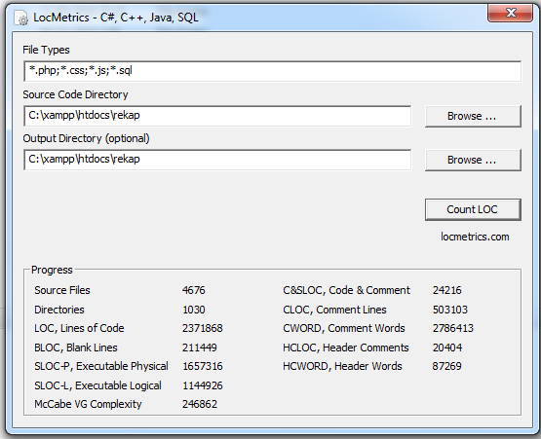

Gambar 1. LocMetric

1. **Penerapan Code Cloning pada Proyek yang Dibangun**

Karya ini mengadopsi teknik hibrida preprocessing dan transformasi proses untuk mendeteksi kode klon yang dilakukan dalam bahasa Java. Karya ini meningkatkan hybrid teknik dengan mengusulkan preprocessing dan transformasi aturan untuk bahasa Net platform. Aliran proses ini ditunjukkan pada Gambar 2.

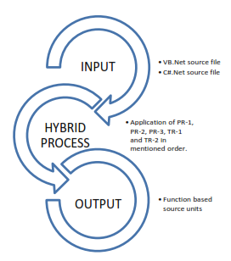

**Gambar 2** Aliran pekerjaan yang diusulkan

Input yang digunakan untuk teknik ini adalah C # Net dan VB.Net aplikasi. . Bersih bahasa Platform aplikasi termasuk Net perpustakaan sumber, perpustakaan dan diperpanjang perpustakaan. Oleh karena itu, C # Net dan file sumber VB.Net (file yang berisi ekstensi file dari Cs dan .vb) yang diekstrak keluar dari aplikasi. Teknik hibrida ditingkatkan terdiri dari kombinasi lima aturan yang PR-1, PR-2, PR-3, TR-1 dan TR-2. Tujuan dari aturan ini adalah untuk memproses dan mengubah file sumber ke unit sumber tanpa kehilangan terlalu banyak informasi dari kode sumber dalam file sumber.

Aturan ini juga untuk menggeneralisasi kode source sehingga lebih banyak variasi dalam hasil deteksi kode clone dan analisis. Aturan diterapkan mempengaruhi hasil deteksi kode clone. Oleh karena itu, aturan tidak boleh terlalu kaku sehingga informasi dalam kode sumber dapat dipertahankan untuk tujuan deteksi clone. Selain itu, aturan ini juga dirancang untuk mengatasi kesenjangan tersebut. Aturan diterapkan untuk bahasa .Net platform dijelaskan pada Tabel 4.

Output adalah unit sumber berdasarkan fungsi yang diperoleh setelah melalui teknik hibrida. Bentuk representasi dari sumber ini unit hibrida dari teks dan token yang disimpan dalam file sumber Net tunggal.

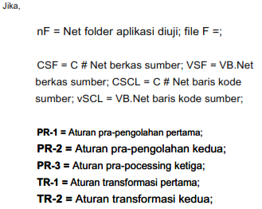

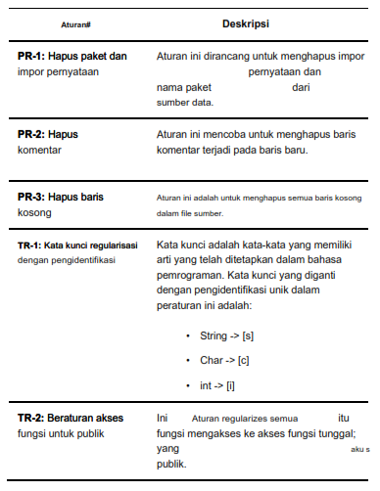

Oleh karena itu, pseudocode dari teknik hybrid untuk teknik hibrida ditingkatkan dari pra-pengolahan dan proses transformasi untuk platform Net adalah:

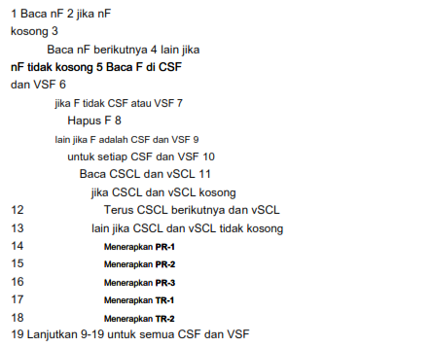

Untuk mendapatakan nilai estimasi ukuran dari sistem dalam *Lines of Codes* (LOC), maka nilai Code Cloning dikalikan dengan 2207 yang merupakan *productivity factor* dari bahasa pemrograman PHP. *Productivity Factor* adalah jumlah kode logis per function point dan nilainya bervariasi untuk setiap bahasa pemrogramanan, seperti yang dibuat oleh Capers Jones pada Tabel 8.

Tabel 8. *Productivity Factor Programming Language*

|  |  |
| --- | --- |
| **Programming Language** | **Productivity Factor** |
| SQL | 198 |
| PHP | 2207 |
| HTML/Javascript | 3067 |

Sehingga LOC dari sistem ini adalah 2371868

**BAB III**

**PENUTUP**

1. **KESIMPULAN**

Dalam laporan ini telah dijelaskan secara detail metode pengukuran estimasi perangkat lunak berbasis *Line Of Code* (LOC) dan *Code Cloning* (CC). Untuk LOC mengukur semua line per kode dari beberapa koding yang berada pada aplikasi tersebut, untuk code cloning punya cara tersendiri dan membutuhk sampel yang akurat maka hasil yang adalah 6.89 MB

Bagaimanapun juga akan selalu didapatkan perbedan yang besar antara estimasi dan ukuran sesunguhnya dikarenakan proses identifikasi jenis fungsi dan klasifikasi kompleksitas adalah hal yang sulit. Sehingga perlu pendekatan yang lebih baik untuk mengantisipasi perbedaan antara nilai estimasi dan ukuran aslinya.